Juin 2020



Nouveautés de la version 3.13



# Préambule

Les SDIS concernés par les anomalies contenant le mot clé « Oracle » sont, par ordre alphabétique : le SDIS 68, le SDIS 78 et le SDMIS (SDIS 69). Ces SDIS ne sont pas concernés par les anomalies contenant le mot clé « MySQL ».

Les autres SDIS ne sont pas concernés par les anomalies « Oracle » mais sont concernés par les anomalies contenant le mot clé « MySQL ».

Les SDIS concernés par les anomalies « GPEC » sont, par ordre alphabétique : le SDIS 44 et le SDIS 86. Les autres SDIS ne sont pas concernés par les anomalies « GPEC ».

La version 3.XX et la version correspondante SD-2.XX ne sont plus théoriquement identique.

**Les versions SD-2.XX ne bénéficient plus des évolutions mais uniquement des corrections lorsque cela est stipulé.**

Sauf mention contraire, les corrections et évolutions ne concernent pas la version SD-2.XX, uniquement la version 3.XX.

# [Evolutions]

## EG01 - [Général] [Technique] L'application n'utilisera plus les CachedRowset d'Oracle avec les bases de données Oracle

[Point technique - Aucune illustration possible]

## EG02 - [Général] Les écrans harmonisés permettront dorénavant d'ajouter des commentaires en fin de ligne et en fin de formulaire sur les formulaires d'ajout/modification - cette aide en ligne peut permettre aux administrateurs de donner des lignes directrices sur la saisie des champs - seuls les utilisateurs habilités à modifier les libellés applicatifs pourront ajouter des infobulles

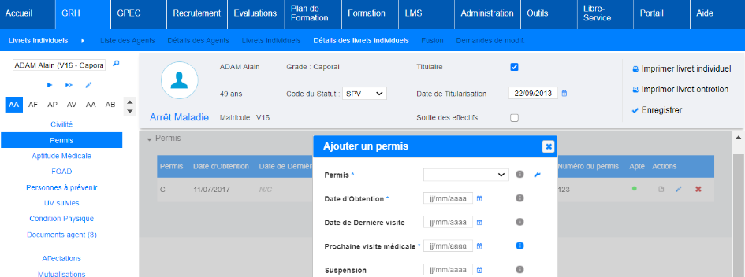

En survolant l’icône :

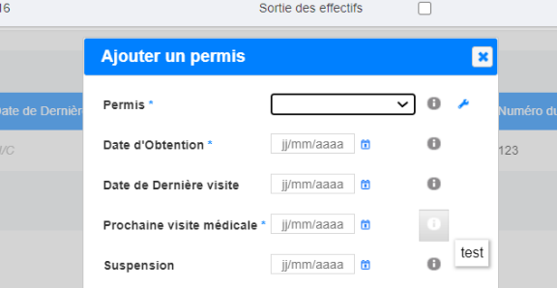

Lorsqu’un utilisateur se positionne sur une infobulle, le détail apparaîtra.

Les utilisateurs habilités (administrateurs) à modifier les libellés applicatifs verront les icônes grisées également : cela indique qu’aucun message n’a été saisi, au contraire de celles bleutées (couleur de l’instance).

Afin de modifier ou d’ajouter une infobulle, il suffit de cliquer sur l’une d’elles, et une fenêtre en haut de la page vous invitera à y saisir du texte (utilisateurs habilités à modifier les libellés applicatifs).

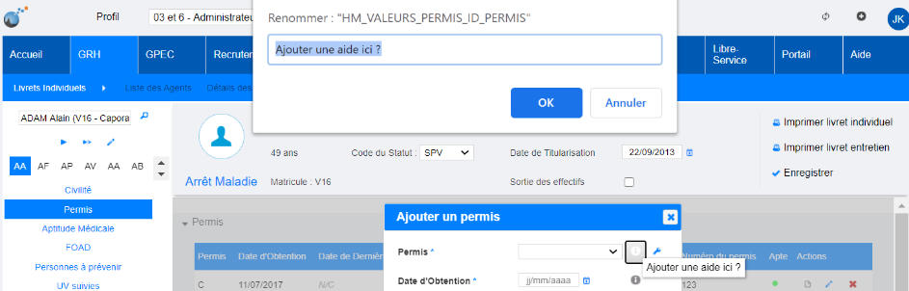

## EF01 - [Formation] Ajout d'une variable "Candidatures - Sans prérequis affichés" dans l'écran "Outils > Paramètres > Variables" permettant de donner de la visibilité aux responsables hiérarchiques sur les agents ayant ou non les prérequis lorsqu'ils sélectionnent ces agents sur les sessions de stage (message bloquant)

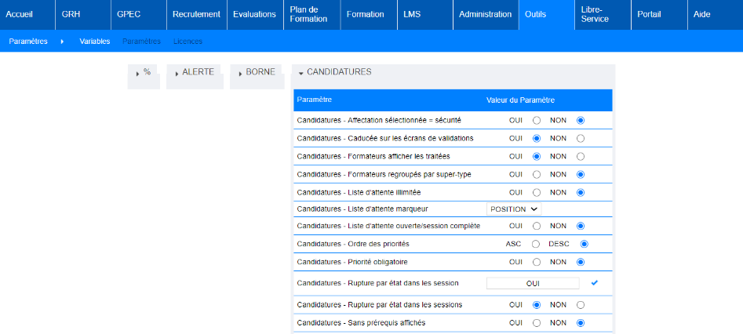

Lorsque ce paramètre est activé, les agents n’ayant pas les prérequis sont affichés sans case à cocher (si les prérequis ne sont pas ignoré) et un filtre « prérequis satisfaits » est proposé :

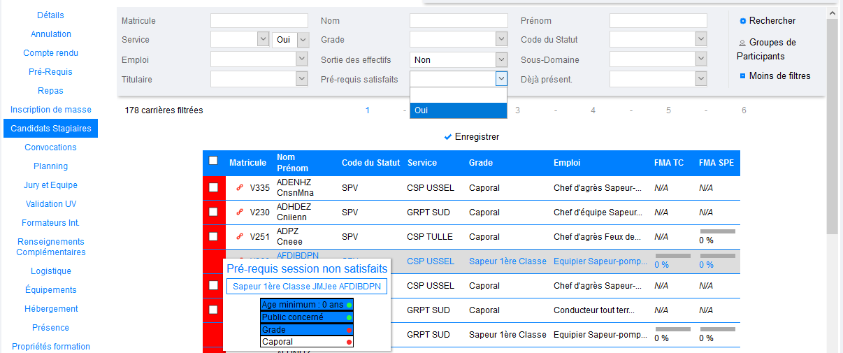

## EF02 - [Formation] Le "Catalogue des formations" n'affichera dorénavant plus les informations de contacts qui ne sont pas marquées "Affichage session" (Administration > Divers GRH > Types de contacts)

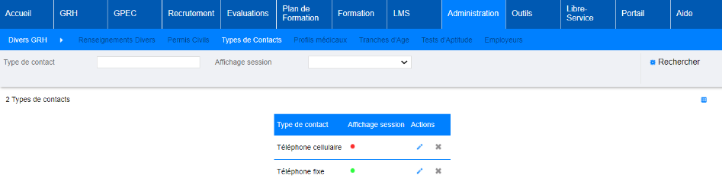

Les « types de contact » qui n’ont pas le voyant « affichage session » au vert n’apparaîtront pas dans le « catalogue de formation ».

## EF03 - [Formation] Aménagement de la fiche "Récapitulatif logistique de la formation" de l'écran "Formation > Sessions > Edition > Autres documents" avec le paramètre "Feuille de présence - Modèle" sur la valeur "79"

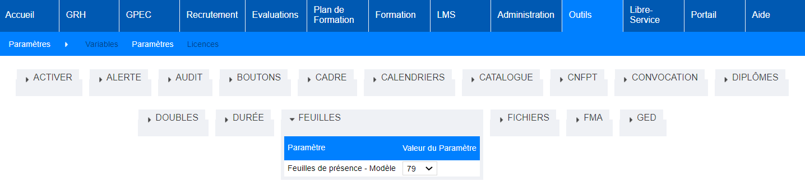

Ce paramètre influence la mise en forme du document extrait ici :

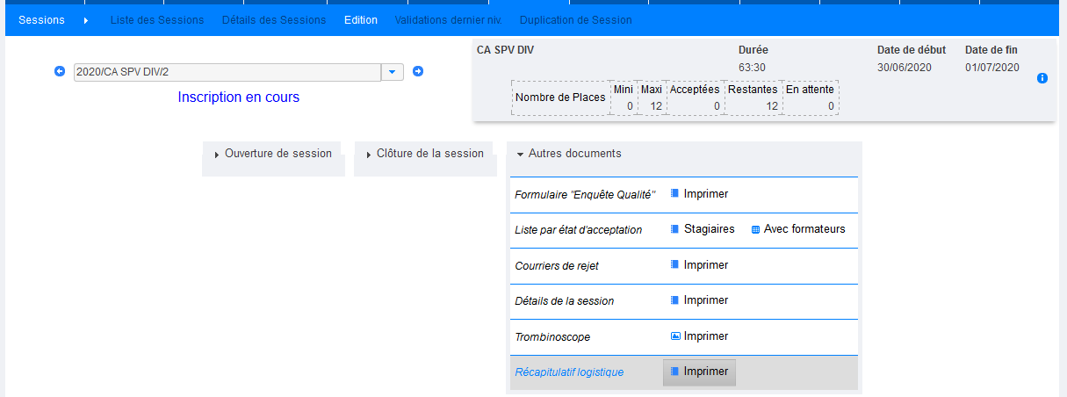

## EF04 - [Formation] Les colonnes convention et subrogation seront dorénavant cochées automatiquement sur l'écran "Formation > Sessions > Edition > Feuille d'émargement stagiaires" avec le paramètre "Feuille de présence - Modèle" sur la valeur "86"

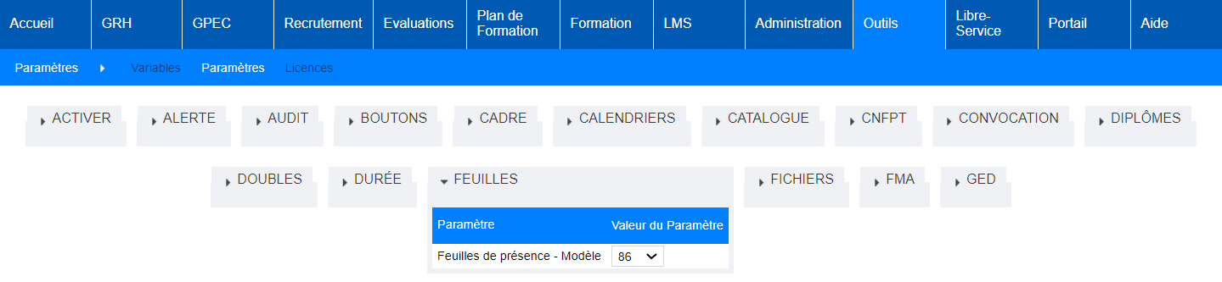

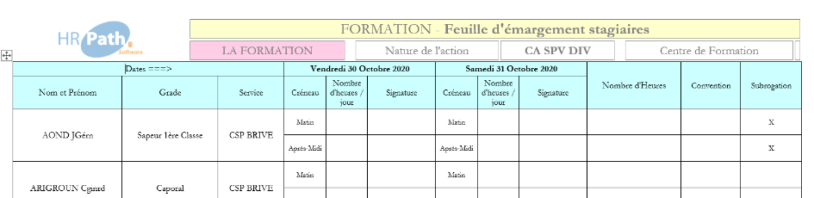

Ces cases sont cochées si (case convention) le numéro de convention est rempli et/ou si (case subrogation) la case subrogation est cochée dans les renseignements complémentaires du détail de la session.

## EF05 - [Formation] L'écran "Libre-Service > Candidatures > Stagiaires" affichera dorénavant, lors du dépôt de la candidature, le champ "Priorité Agent" (s'il est activé) après les champs de "subrogation" et "perte de salaire", il sera donc juste avant le commentaire

Avant :

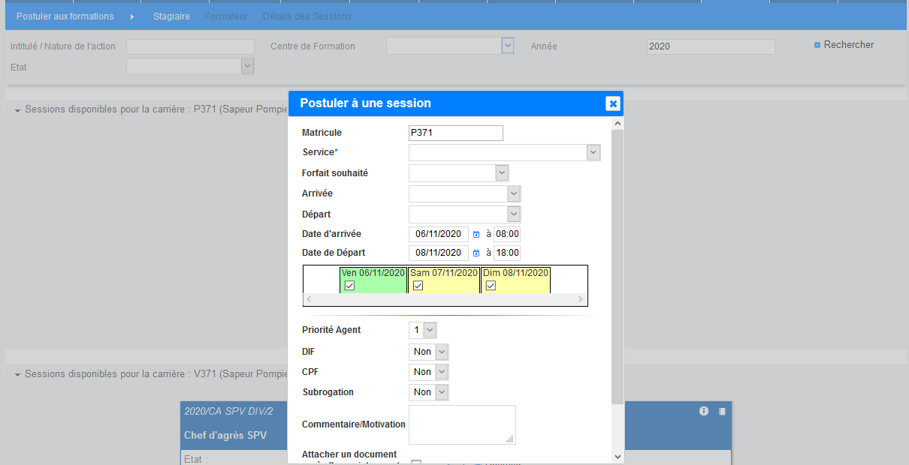

Après :

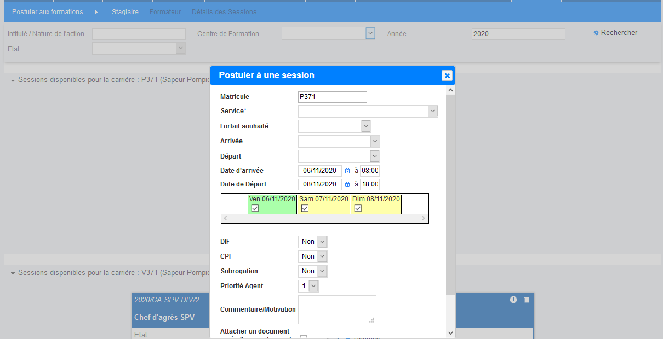

## EA01 - [Administration] Les codes des grades admettront dorénavant jusqu'à 30 caractères (15 précédemment)

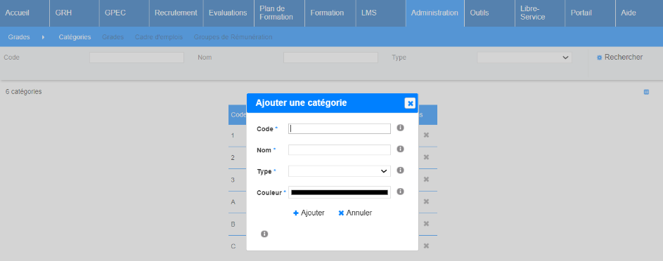

## EA02 - [Administration] Les courriers "courriers libres" et "fiche gestion ressources" admettront dorénavant la balise "<LFORM_LISTE/>" pour la liste des lieux de formation secondaires

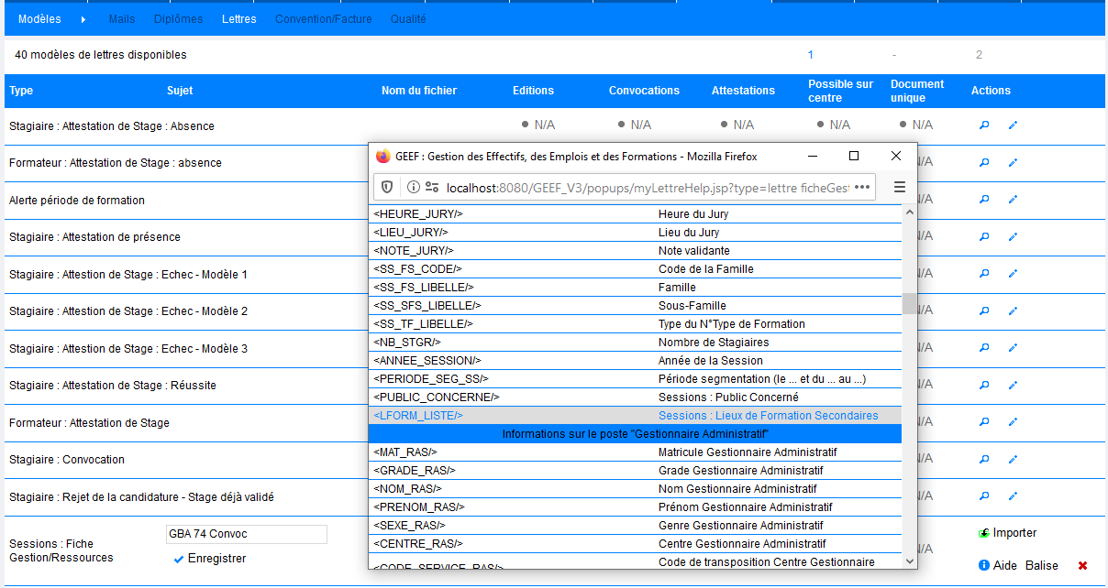

Cette balise était précédemment disponible unique dans les modèles de mails.

## EO01 - [Outils] Ajout d'une possibilité d'interroger l'annuaire LDAP pour créer dynamiquement des profils aux utilisateurs grâce au paramétrage de l'écran "Outils > Droits > Profils LDAP" - Attention : les groupes d'utilisateurs (memberOf) dans l'annuaire LDAP doivent permettre de déterminer un profil (= rôles ET périmètres) - Impacts sur les écrans "Outils > Droits > Liste des utilisateurs" et "Détails des utilisateurs" et "Outils > Optimisation BD"



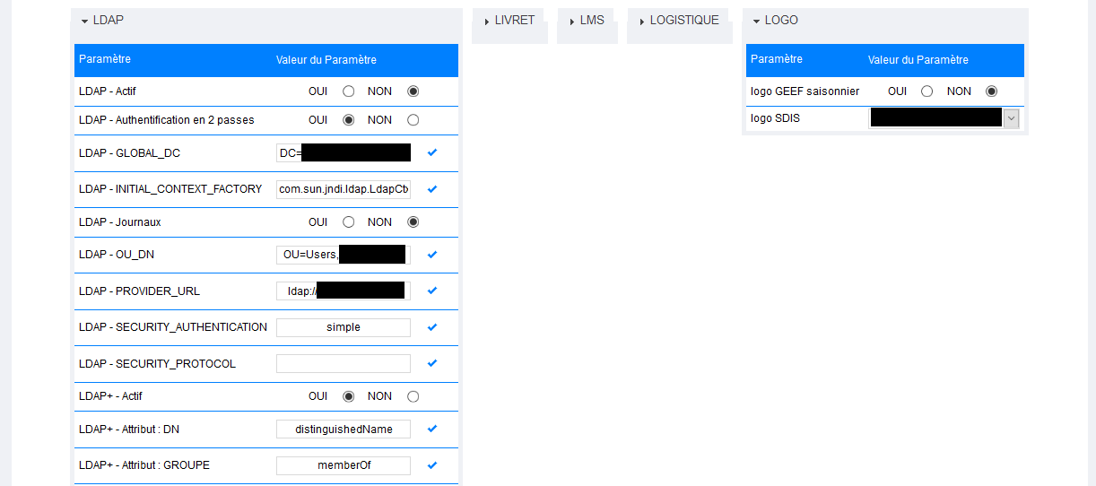

Ce paramètre est nécessaire pour lancer le processus.

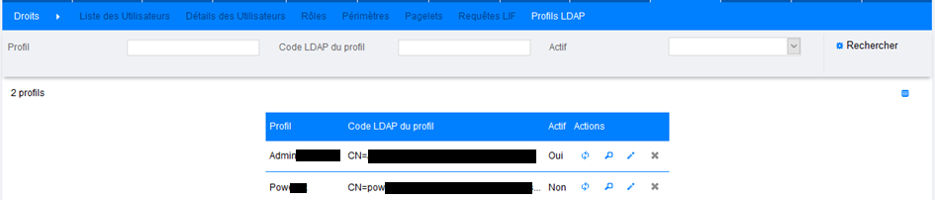

La configuration des « profils LDAP » permet d’associer un nom de profil avec des rôles/périmètres et un nom de groupe LDAP (code LDAP).

Les profils créés par le LDAP sont mis à jour régulièrement (connexion de l’utilisateur, notamment) et ne peuvent pas être modifiés manuellement :

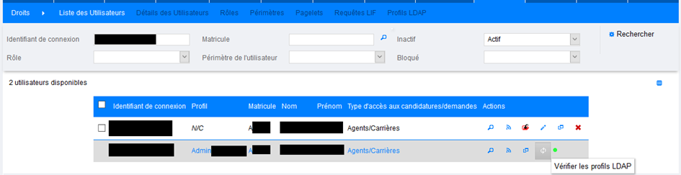

Si l’utilisateur sort du groupe LDAP, son compte est désactivé. S’il est remis dans le groupe LDAP, son compte est créé ou réactivé.

Si le profil LDAP est modifié (ajouté/retrait de rôles/périmètres), le profil de l’utilisateur sera mis à jour à sa prochaine connexion.

Un profil issu de la synchronisation LDAP n’est pas modifiable :

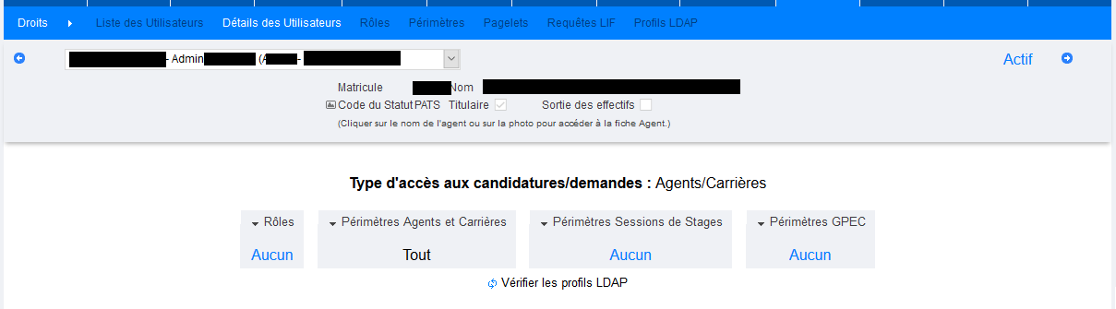

Au passage, cet écran gagne la mention « actif » ou « inactif » en haut à droite pour indiquer si le profil de l’utilisateur est actif, ou non.

# [Correction]

## CR01 - [GRH] Amélioration de la compatibilité LibreOffice des exports des écrans du groupe "GRH > Liste des emplois" (protection des caractères accentués dans les noms/prénoms des agents)

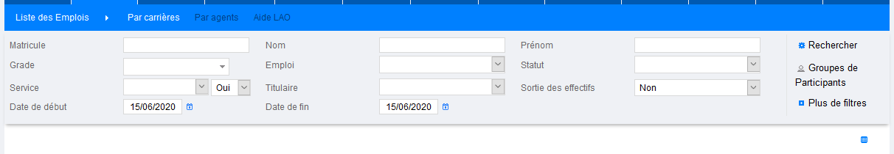

Cet export pouvait générer des fichiers incorrects pour LibreOffice lorsque l’un des agents avait un nom ou prénom avec un caractère accentué.

## CR02A - [GRH] Amélioration de l'automate de fermeture des emplois en cas de restriction médicale : le délai sera pris en compte si la visite dernière visite ne contient pas la restriction mais que le délai imparti pour la prochaine visite médicale est dépassé

[Point technique - Aucune illustration possible]

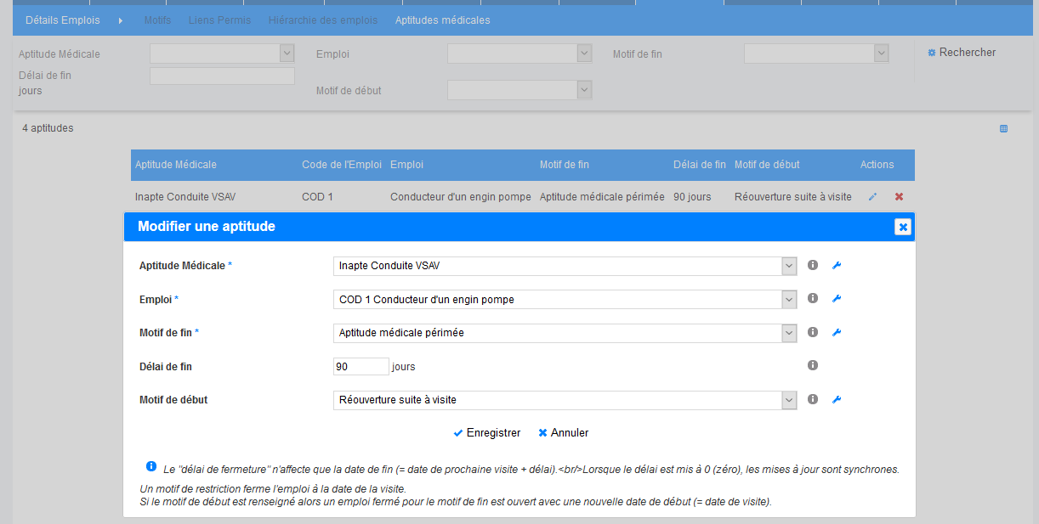

Dans le cadre des profils « restriction », ce délai n’était pas considéré par rapport à la date de prochaine visite médicale dépassée (cas de la double négation : « si la dernière visite de l’agent est périmée et qu’elle ne contenait pas l’inaptitude, alors l’agent est considéré inapte »).

## CR02B - [GRH] Amélioration de l'automate de réouverture des emplois : si un emploi est fermé puis réouvert à la même date (ou le lendemain) par l'automate, la réouverture sera supprimée et la ligne fermée sera réouverte

[Point technique - Aucune illustration possible]

Dans certains cas, des doublons de lignes pouvaient apparaitre dans les livrets des agents avec un emploi rouvert le lendemain de sa fermeture.

## CR03 - [GRH] Le filtre "UV désuètes = NON" de l'écran "GRH > Livrets Individuels > Détails des livrets > UV suivies" masquera dorénavant les UV suivis si elles ont donné lieu à une équivalence OU si elles ont été désactivées (auparavant, les UV n'étaient masquées que si elles étaient désactivées)

Avant :

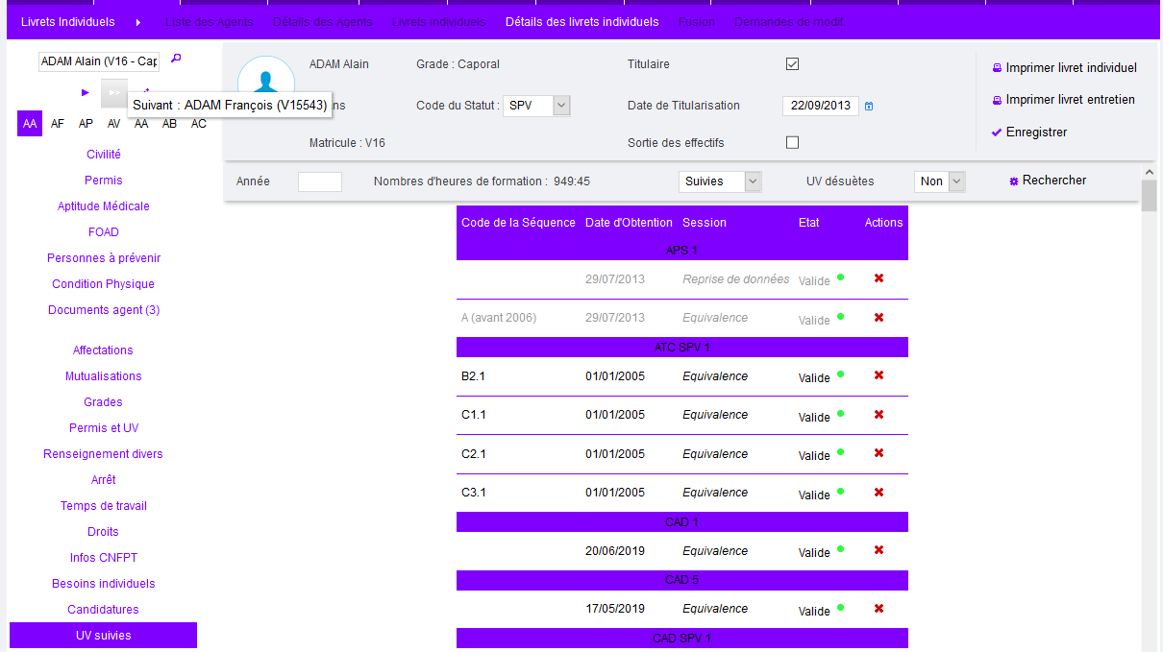

Les UV grisées apparaissent malgré l’équivalence car ces UV sont toujours actives.

Après :

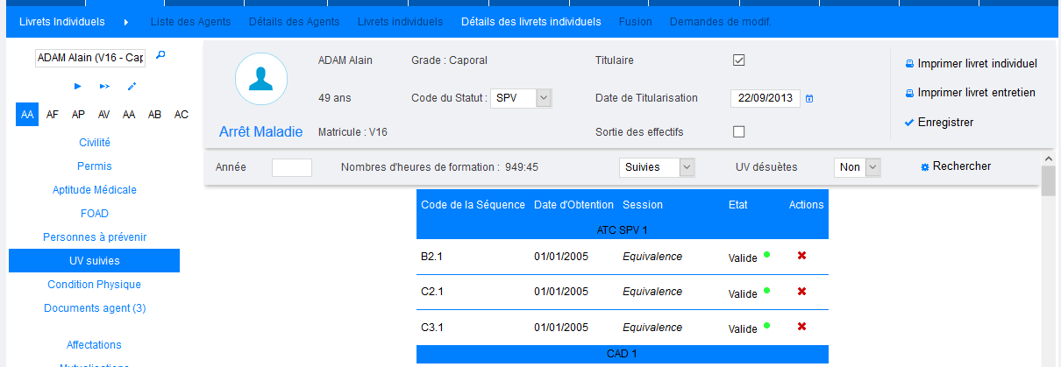

## CR04 - [GRH] Amélioration de la pagination de l'écran "GRH > Liste des emplois > Par agents"

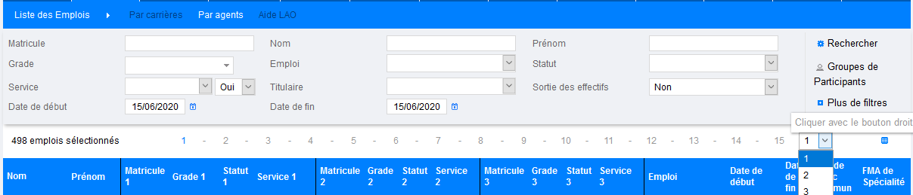

La pagination de cet écran pouvait être incohérente avec la sortie Excel/Calc et empêcher l’affichage à l’écran de certaines lignes.

## CR05 - [GRH] L'écran "GRH > Livrets Individuels > Détails des livrets > Etat des FMPA" ne devrait plus afficher de doublons même lorsque l'agent a tenu le même emploi deux fois dans l'année (arrêt et reprise pour visite médicale, par exemple)

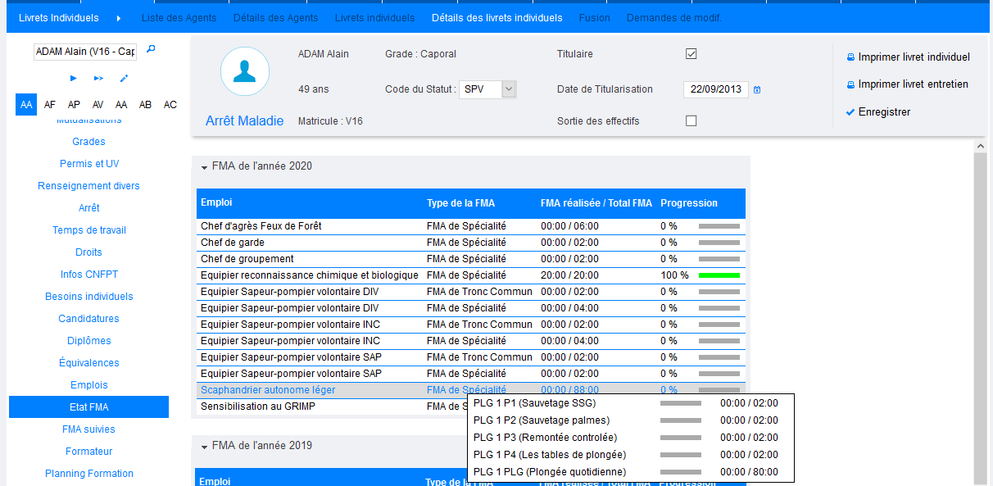

L’infobulle de cet écran pouvait afficher les séquences de FMPA en double lorsque l’agent avait arrêté et repris l’emploi dans la même année.

## CF01 - [Formation] Correction d'une anomalie lors de la première validation des indemnités de FMPA sur centre avec la case à cocher "IHTS" activée [3.12.1]

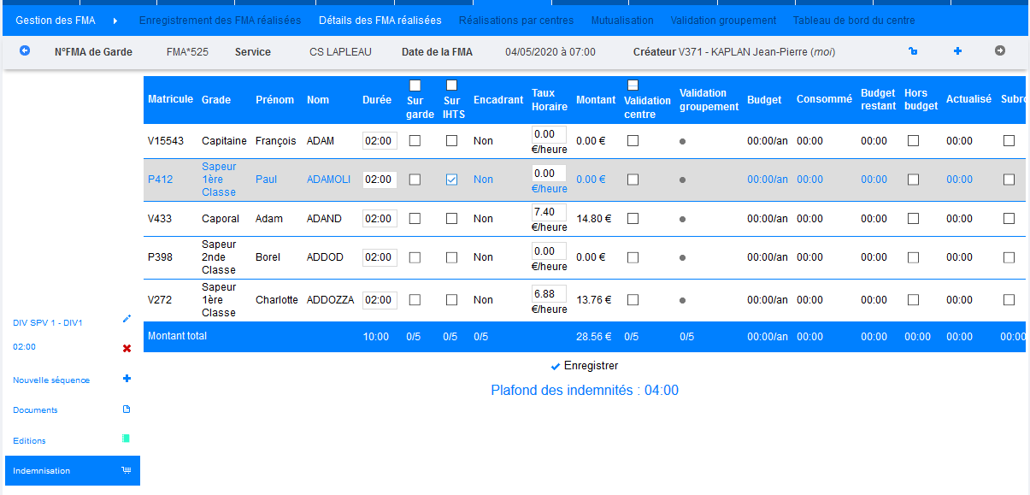

L’usage de la case « Sur IHTS » de cet écran pouvait bloquer la sauvegarde.

## CF02 - [Formation] Correction d'une anomalie lors de la première sauvegarde des réponses libres des questionnaires qualités de la formation avec une base Oracle [3.12.1]

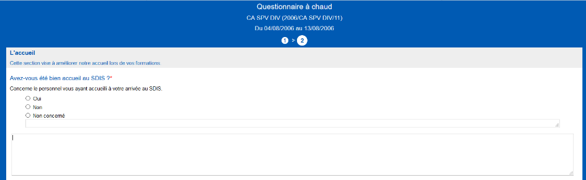

La sauvegarde des réponses libres pouvait ne pas fonctionner avec une base Oracle.

## CF03 - [Formation] Correction d'une anomalie potentielle lors de la vérification des créneaux de FMPA déjà utilisés

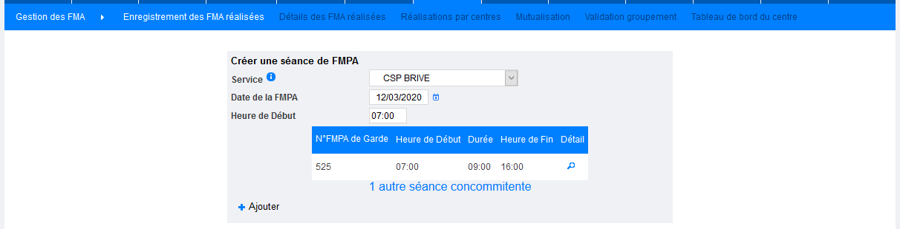

Cette alerte pouvait générer une anomalie silencieuse (transparente pour l’utilisateur, mais visible dans les journaux serveur).

## CF04 - [Formation] Correction d'une anomalie potentielle lors de la vérification des réponses obligatoires sur les questionnaires qualité-formation



Les réponses obligatoires pouvaient bloquer certains formulaires.

## CF05 - [Formation] Désactivation du scroll vertical automatique sur les questionnaires qualités de la formation



Sur les questionnaires qualités, lorsque l’utilisateur passe d’une section à la suivante, il ne sera dorénavant plus envoyé en bas de la nouvelle page si la section est longue.

## CF06 - [Formation] Correction d'une anomalie sur l'écran de validation des UV/FMPA des sessions [3.12.2]

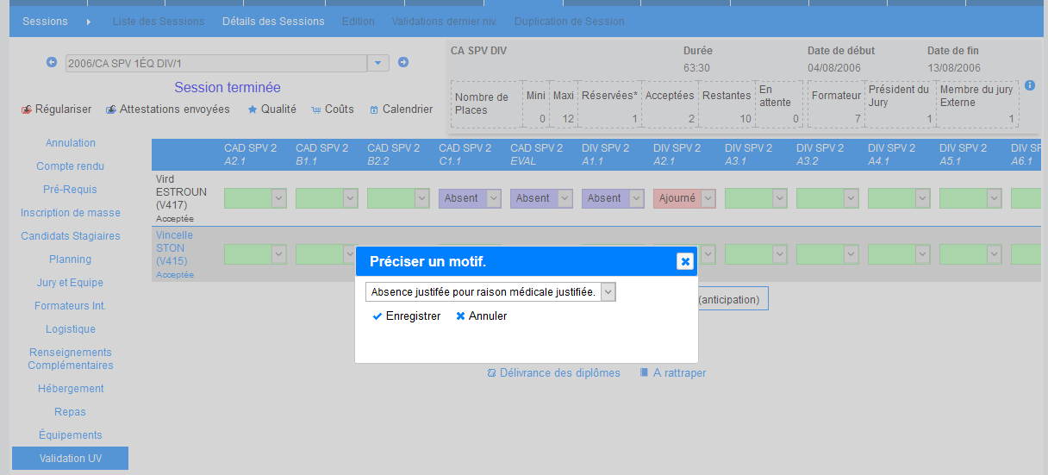

La sélection du motif d’absence sur cet écran pouvait être bloqué.

## CF07 - [Formation] Correction d'une anomalie lors de la validation d'un motif d'acceptation ou de refus affichant à tort le message "Préciser un motif" lorsque le motif par défaut est vide [3.12.3]

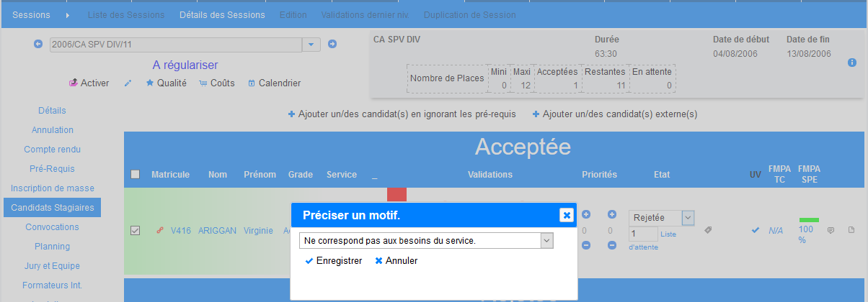

La sélection des motifs n’était pas toujours bien prise en compte.

## CF08 - [Formation] Correction d'une anomalie lors de la recopie du contenu du stage sur les sessions dans l'écran "Formation > Stages > Détails > Détails"

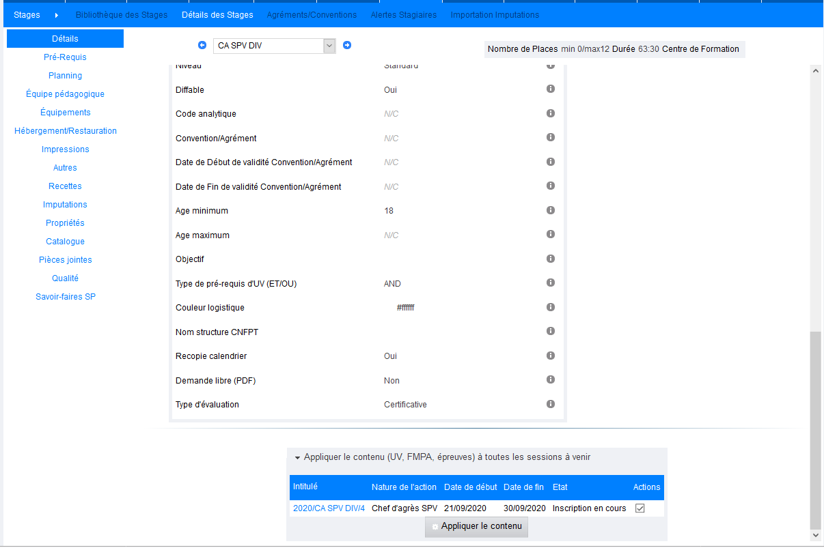

Ce bouton ne fonctionnait pas dans certains cas.

## CF09 - [Formation] Correction des boutons "PDF" des blocs de stages dans le "catalogue des formations" qui ne donnait pas toujours le modèle de stage correspondant

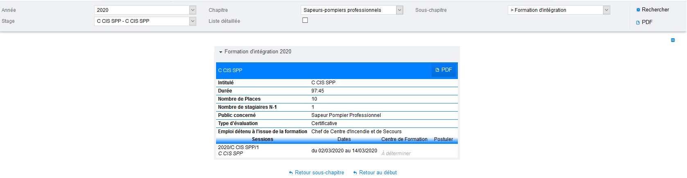

Ce bouton pouvait souffrir d’un décalage de code stage.

## CF10 - [Formation] Correction de la fonction de changement de statut des candidats stagiaires dans l'écran "Formation > Sessions > Détails > Candidats Stagiaires"

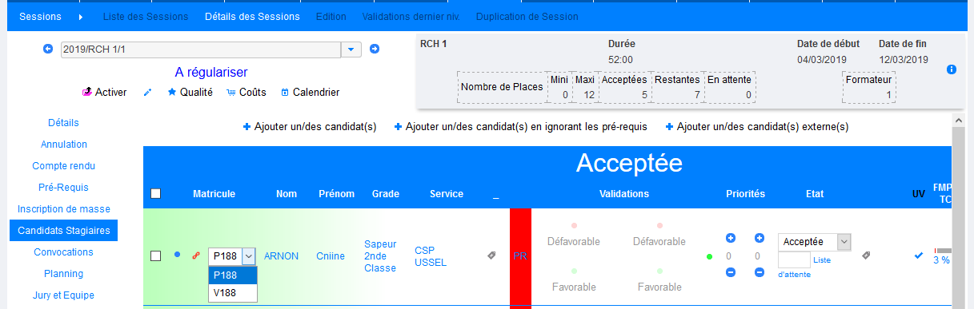

Cette fonction pouvait n’avoir aucun effet.

## CF11 - [Formation] L'écran "Plan de Formation > Mise en oeuvre > Création" ne devrait plus afficher les sessions annulées à la place de la case "Nouvelle"

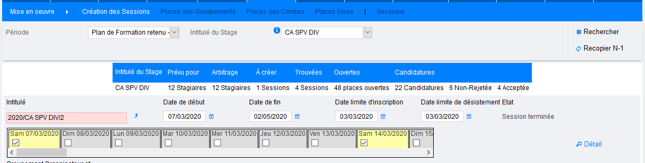

Cet écran pouvait afficher des sessions annulées, ce qui bloquait le bloc « nouvelle » permettant de créer de nouvelles sessions.

## CF12 - [Formation] Correction du lien "retour" dans l'écran "Formation > Sessions > Détails > Présence" dans le cas d'une présence détaillée après saisie d'une ligne

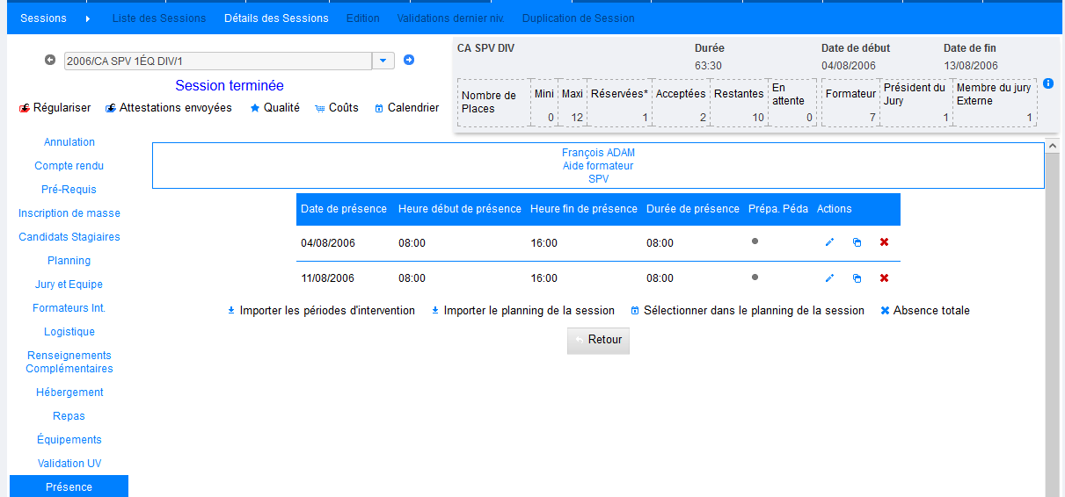

Ce bouton pouvait ne plus fonctionner après certaines manipulations.

## CF13 - [Formation] L'écran "Plan de formation > Plan de formation > Plan de formation" ne tiendra dorénavant plus compte des sessions annulées

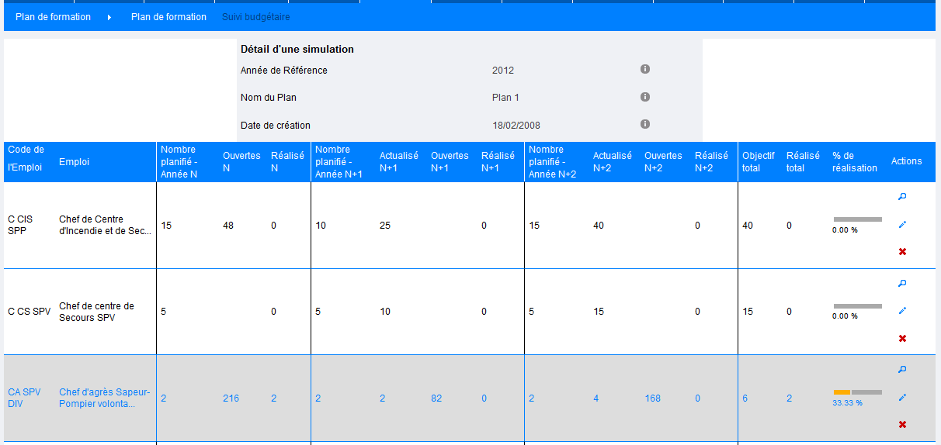

Cet écran ne tiendra dorénavant plus compte des sessions annulées pour les comptes du nombre de places ouvertes.

## CA01 - [Administration] L'écran "Administration > Emplois > Emplois" permettra dorénavant de saisir le nombre maximum de caractères du champ "Code de l'emploi" (30 caractères admis en base)

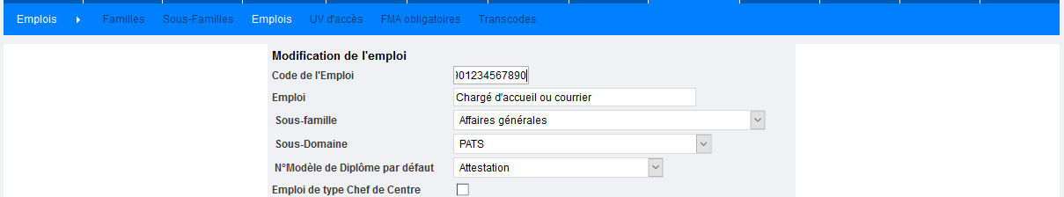

Cet écran ne permettait pas la saisie de tous les caractères possibles dans ce champ.

## CA02 - [Administration] Correction d'une anomalie lors de la création d'un nouveau type de formateur (Administration > Divers Formation > Types de formateurs)

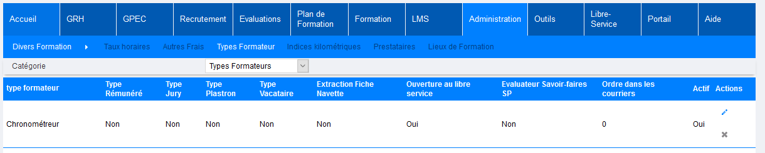

Cet écran ne permettait plus la création de nouveaux types depuis l’ajout du champ « Evaluateur Savoir-Agir SP ».